1. Назначение и работа функциональной схемы указателя относительной барометрической высоты УВО.

2. Проверка работоспособности СВС.

1. *Указатель УВО* предназначен для указания относительной высоты полета и выдерживания Нотн.

Представляет собой прибор, состоящий из двух самостоятельных каналов: канала отработки и индикации величины Нотн и канала ввода Нз, как функции давления у земли Рз.

***Работа канала отработки Нотн*** основана на преобразовании электрического сигнала, пропорционального Нотн в механическое перемещение стрелки и счетчика высота с помощью следящей системы, работающей по принципу самоуравновешивающегося моста переменного тока.

Электрический сигнал, пропорциональный Нотн поступает в указатель со вторичной обмотки трансформатора Тр1 в виде напряжения U1. В указателе этот сигнал сравнивается с U2, снимаемым с измерительной диагонали ВГ мостовой схемы. К диагонали АБ подводится опорное напряжение. Напряжения U1 и U2 находятся в противофазе. Напряжение, подаваемое на вход блока БПУ равно разности U1- U2. В установившемся режиме (при постоянной Нпол) U1=U2 и, следовательно Uвх=0. В случае изменения Нпол Uвх не равно 0, поэтому с выхода усилителя БПУ на управляющую обмотку двигателя поступает напряжение, ротор двигателя через редуктор будет перемещать стрелку указателя и барабанчиковую шкалу и одновременно перемещает щетку потенциометра n2 в направлении выравнивания U2 и U1. Малая стрелка на лицевой части указателя служит для отсчета километров, а большая – десятков и сотен метров. Счетчик показывает высоту в километрах.

***Ввод высоты****,* пропорциональной давлению у земли осуществляется с помощью кремальеры, расположенной на лицевой части прибора. Поворот кремальеры Рз передается на барабанчиковую шкалу и на щетку потенциометра n1, с которого снимается Uз, пропорциональное Нз (давлению у земли) и подается в канал относительной высоты. Резисторы R3, R4, R5 – регулировочные.

Указатели УСВПк и УМ также построены по принципу самобалансирующейся мостовой схемы и их работа аналогична работе УВО.

2. СВС проверяется с помощью элементов встроенного контроля. Перед включением СВС на барометрическом счетчике УВО устанавливается давление на 5-8 мм. рт. ст. больше относительно ВПП, затем включается питание и обогрев (прогрев в зависимости от температуры 15-20 мин.), затем устанавливается давление Р=760 мм. рт. ст., нажимается кнопка «Контроль СВС».

Стрелки указателей должны занять определенное положение: УВО – 12000+40 м; УМ – 0,8+0,01; УСВПк – 900+10 км/ч. Отпустить кнопку, на левом УВО стрелки установить на нулевую отметку. Допустимые расхождения показаний барометрической шкалы с давлением, приведенным к месту стоянки должны быть не более +1,5 мм. тр. ст.

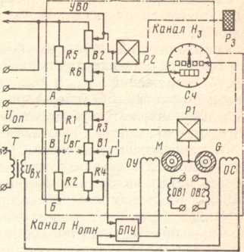

Принципиальная схема указателя УВО